Концевые балки подвесного крана

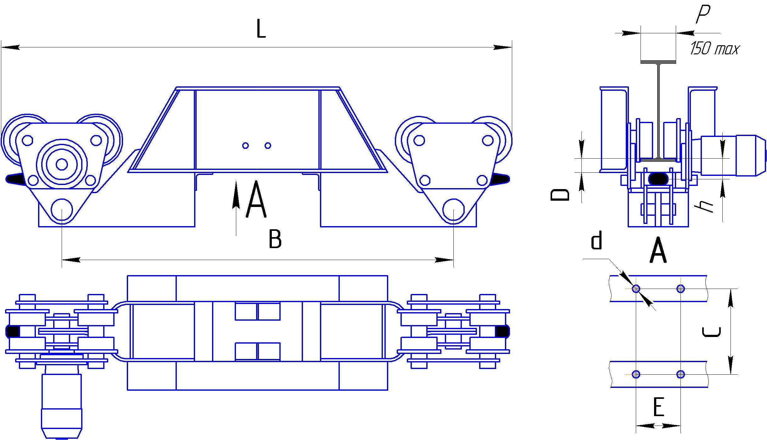

Общие технические характеристики крана.
Исполнение общепромышленное  Температура окружающей среды –20^{о}С +40^{о}С  Категория размещения: под навесом или в помещении (У2 – У4) | Скорость передвижения 20 м/мин  Холостая тележка CD треугольная (двухколесная)
Опросная таблица (заполняется заказчиком)
Грузоподъемность крана, т |  |  | Дополнительные требования:  двигатели с тормозом для ТМ _____  полный привод CD _____
Пролет крана, м
Полки подкрановой балки (с уклоном/ параллельные)

Ширина полки подкрановой балки Р, мм
Длина подкранового пути, м |  |  | Наименование предприятия:
Степень загрузки крана (малая, средняя, высокая) |  |  | Наименование предприятия:
Монорельсовые тележки | ТМ Крандеталь |  | Адрес предприятия:
Монорельсовые тележки | CD Китай c тормозом |  | Адрес предприятия:
Представитель заказчика: должность, фамилия, контактные данные:

Данные для проектирования (заполняется изготовителем)
Длина общая L, м
База В, мм
Потеря высоты D, мм
Расстояние от поверхности качения подкрановой балки до оси буфера h, мм
Размеры отверстий под болты Е*С*Ød, мм
Монорельсовые тележки/ мощность электродвигателя, кВт
Конструктивная масса, т
Представитель изготовителя: должность, фамилия, контактные данные:

